Serie 3. Definición de función.
DTI. Maria del Carmen Pérez Zarate · IEMS
Nombre: _________________________________________________ Fecha: ______________________________________
Propósito. Evaluar si el estudiante distingue una función de una relación en sus distintas representaciones (sagital, gráfica y a partir de pares ordenados), aplicando correctamente la prueba de la recta vertical y argumentando su respuesta.
Parte A — Lenguaje cotidiano.
Identifique si las siguientes afirmaciones son una relación o una función. Justifique su respuesta.
Expresión | Función o relación | Justificación
Una persona y su fecha de nacimiento
Un maestro y los grupos a los que da clase
Un automóvil y su número de placa
Un número y sus raíces cuadradas
Un estudiante y su calificación final de Matemáticas 3
Un autor y los libros que ha escrito
Parte B — Diagramas sagitales
Para los siguientes diagramas sagitales, establezca si se trata de una función o de una relación. Justifique su respuesta.
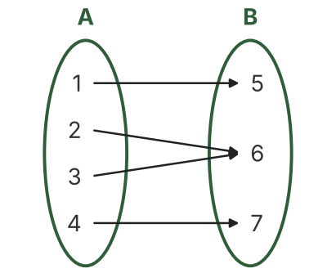 | 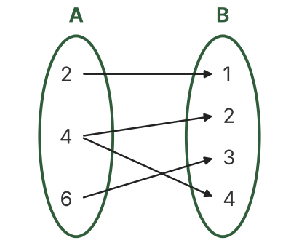
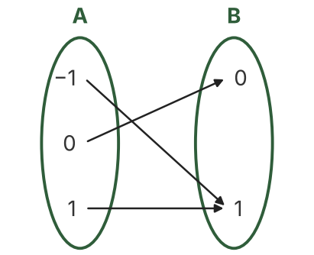 | 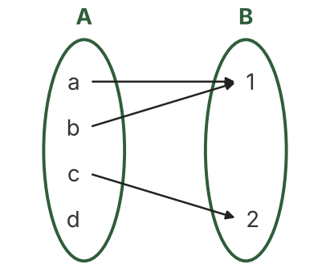

Parte C — Gráficas (prueba de la recta vertical).
Para las siguientes gráficas determine, mediante la prueba de la recta vertical, si se trata de una función o una relación, justifique su respuesta.
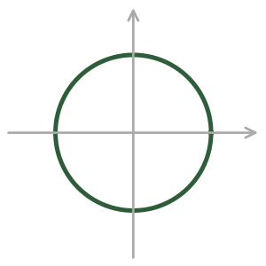 | 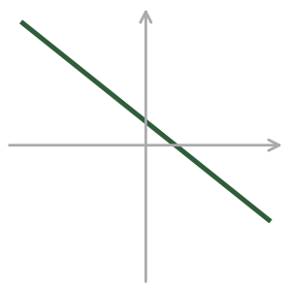
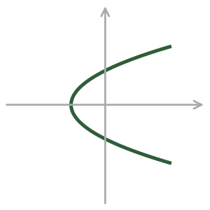 | 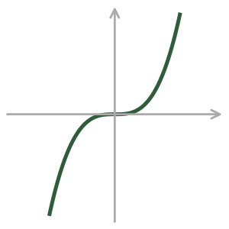
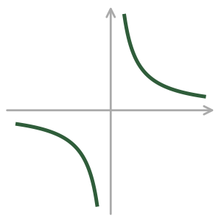 | 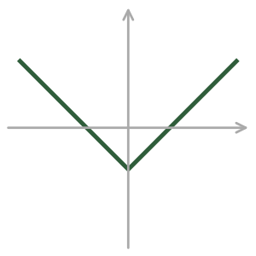
Parte D. Representa cada conjunto de pares ordenados como diagrama sagital (usa el recuadro) y determina si se trata de una función o de una relación, justifica tu respuesta.
I)  {(2,5), (4,5), (6,7), (8,7)}  ¿Función o relación? ________________________ | II)  {(1,3), (2,4), (1,5), (3,6)}  ¿Función o relación? ________________________
III)  {(−2,4), (−1,1), (0,0), (1,1)}  ¿Función o relación? ________________________ | IV)  {(0,1), (0,2), (1,3), (2,4)}  ¿Función o relación? ________________________

Rúbrica
Competencia | Excelente | Satisfactorio | En proceso | Suficiente
Distingue función de relación | Identifica correctamente si se trata de una función o una relación en todos los diagramas y gráficas presentados. | Identifica correctamente la mayoría de los casos, con errores aislados. | Identifica correctamente solo algunos casos y muestra confusión entre función y relación. | No logra distinguir función de relación en los casos presentados.
Interpreta y construye diagramas sagitales | Reconoce con precisión si cada elemento del dominio tiene una única flecha de salida, incluyendo los casos en que un elemento no tiene flecha o tiene más de una, y representa correctamente los pares ordenados como diagrama sagital. | Reconoce e interpreta correctamente la mayoría de los diagramas, aunque pasa por alto algún detalle al construirlos. | Reconoce el patrón general, pero se equivoca en los casos menos evidentes o comete errores al construir el diagrama. | No logra interpretar ni construir diagramas sagitales.
Aplica la prueba de la recta vertical | Traza correctamente la recta vertical imaginaria y determina con precisión cuántas veces corta cada gráfica. | Aplica la prueba correctamente en la mayoría de las gráficas, con algún error menor. | Aplica la prueba de forma parcial o con dificultad en gráficas menos comunes (como la parábola acostada o la hipérbola). | No aplica la prueba de la recta vertical o la aplica incorrectamente.
Argumenta y justifica su respuesta | Explica con claridad y lenguaje matemático adecuado por qué cada caso es función o relación. | Explica correctamente, aunque con argumentos breves o incompletos. | La justificación es vaga o no se relaciona directamente con la definición de función. | No justifica sus respuestas.

